GESTATION CONFIRMEE – PREGNANT CONFIRMED

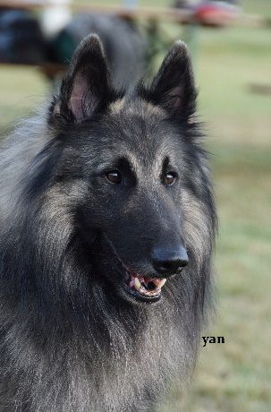 | JORN des LEGENDES LORRAINES (Himalya Hermès des Pistes Noires x Unbelievable Unique Kovarny)  HD : B  Indemne de tare oculaire. Analyses de sang normales pour les reins et la thyroïde  ADN, myélopathie dégénérative : indemne, SDCA 1-2 : indemne MDR1 : indemne  SR (Fr), CPE (B)  CAC, meilleur mâle travail NE belge 2019  CANT, CSAU, BH VT, TAN exc. (Fr) – TRN, TM, TV exc. (B)  FCI (pistage) 3, Obé 1 qualifié 2, en formation IGP  Ch Suisse de beauté – Ch Suisse des expositions – Ch int.de beauté – Ch inter.des expositions, Ch du Luxembourg  1er exc en CI au championnat de France 2016, 3ème exc. En CI au FMBB 2016
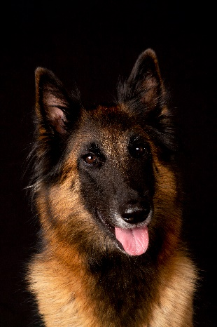 | NICKEL DE LA CKALIKSOU (Ich.Ch.Prot Deabei, IPO3 x Iksou de la Belgerie)  HD : A – ED : 0/0  ADN, Myélopathie dégénérative type A : indemne, SDCA 1-2 : indemne  CANT, CSAU, TAN exc.+ (Fr) – TRN, TM, TV exc. (B)  TS, Obéissance P2, IHT 1, CACBBT  Ch J Belge - 2ème exc. World dog show 2017 – CACIB Maastrich 2018 - Ch du Luxembourg.

